重 庆 大 学

学 生 实 验 报 告

实验课程名称 算法设计与分析

开课实验室 DS1501

学 院 软件学院 年级 2020 专业班 软件01班

学 生 姓 名 李易燔 学 号 20205644

开 课 时 间 2021 至 2022 学年第 2 学期

总 成 绩
教师签名 | 蔡斌

软件学院制

《算法设计与分析》实验报告

开课实验室：DS1501 2022 年 5 月 24 日
学院 |  | 软件学院 | 年级、专业、班 |  | 2020级01班 | 姓名 | 李易燔 |  | 成绩
课程  名称 |  | 算法设计与分析 |  | 实验项目  名 称 | 回溯法 |  |  | 指导教师 |  | 蔡斌
教师评语 | 教师签名：  年 月 日
一、实验目的

练习用回溯法解决问题

二、实验原理
回溯法
回溯法 = 深度优先搜索 + 剪枝
- 确定问题的解空间树，问题的解空间树应至少包含问题的一个（最优）解。
- 确定结点的扩展规则。
- 以深度优先方式搜索解空间树，并在搜索过程中可以采用剪枝函数来避免无效搜索。

三、使用仪器、材料

Windows11
DevC++

四、实验步骤
编写代码
编译
运行

六、实验结果及分析
第五章实验二：
//求解填字游戏问题

//在3*3个方格的方阵中填入数字1-10的某9个数字，每个方格填一个整数，
//使所有相邻两个方格内的两个整数之和为素数。编写一个程序，
//求出所有满足这个要求的数字的填法。

原始版本：
#include<iostream>
using namespace std;
//采用回溯法+剪枝
//素数判断

/*
0 1 2
5 4 3
6 7 8
*/

int a[10];
int v[10]={0};
int sum=0;//记录符合要求的解的个数
int num=9;
bool prime(int a,int b){
int c=a+b;
if(c==1||c==2)return true;
for(int i=2;i<c/2;i++){
if(c%i==0)return false;
}
return true;
}

//输出符合要求的矩阵
void print(int a[]){
for (int i = 0; i < 3; i++)
cout << a[i] << ' ';
cout << endl;
cout << a[5] << ' ' << a[4] << ' ' << a[3] << endl;
cout << a[6] << ' ' << a[7] << ' ' << a[8] << endl << endl << endl;
}

void solve(int i){
if(i==10){
for(int i=0;i<num-1;i++){
if (!prime(a[i], a[i + 1]))
return;
}
if (!prime(a[5], a[0]) || !prime(a[4], a[1]) || !prime(a[8], a[3]) || !prime(a[4], a[7]))
return;
sum++;
print(a);
}
else{
for(int j=0;j<10;j++){
if(v[j]==0){
v[j]=1;
a[i]=j+1;
solve(i+1);
v[j]=0;
}
}
}
}

int main(){
solve(0);
cout<<"一共有 "<<sum<<" 个方格符合要求"<<endl;
return 0;
}
运行结果：

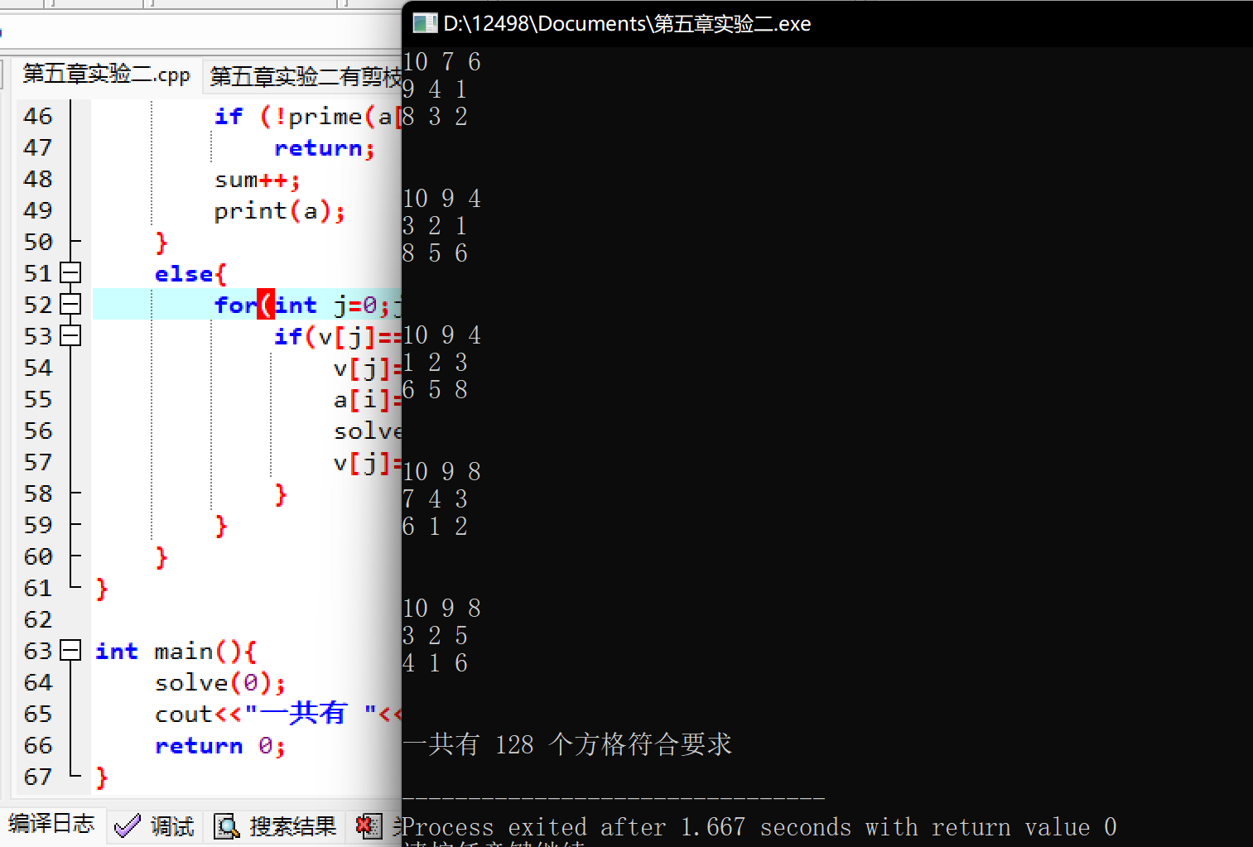

改进版：加入剪枝操作：
//求解填字游戏问题

//在3*3个方格的方阵中填入数字1-10的某9个数字，每个方格填一个整数，
//使所有相邻两个方格内的两个整数之和为素数。编写一个程序，
//求出所有满足这个要求的数字的填法。

#include<iostream>
using namespace std;
//采用回溯法+剪枝
//素数判断

/*
0 1 2
5 4 3
6 7 8
*/

int a[10];
int v[10]={0};
int sum=0;//记录符合要求的解的个数
int num=9;
bool prime(int a,int b){
int c=a+b;
if(c==1||c==2)return true;
for(int i=2;i<c/2;i++){
if(c%i==0)return false;
}
return true;
}

//输出符合要求的矩阵
void print(int a[]){
for (int i = 0; i < 3; i++){
cout<<a[i*3]<<" "<<a[i*3+1]<<" "<<a[i*3+2]<<endl;
}
cout<<endl;
}

void solve(int a[],int i){
if(i==9){//搜索到叶子结点,输出一个可行解
// if(prime(a[8],a[7])&&prime(a[8],a[5])){
// print(a);
// sum++;
// }
print(a);
sum++;
}
else{
for(int j=i;j<10;j++){
swap(a[i],a[j]);
//判断 + 剪枝
if(i>0){
if(i!=3&&i!=6){
if(prime(a[i],a[i-1])){
if(i>2){
if(prime(a[i],a[i-3]))
solve(a,i+1);
}
else{
solve(a,i+1);
}
}
}
else{
if(prime(a[i],a[i-3]))solve(a,i+1);
}
}
else{
solve(a,i+1);
}
//solve(a,i+1);
swap(a[i],a[j]);
}
}
}

int main(){
int a[]={1,2,3,4,5,6,7,8,9,10};
solve(a,0);
cout<<"一共有 "<<sum<<" 个方格符合要求"<<endl;
return 0;
}

运行结果：
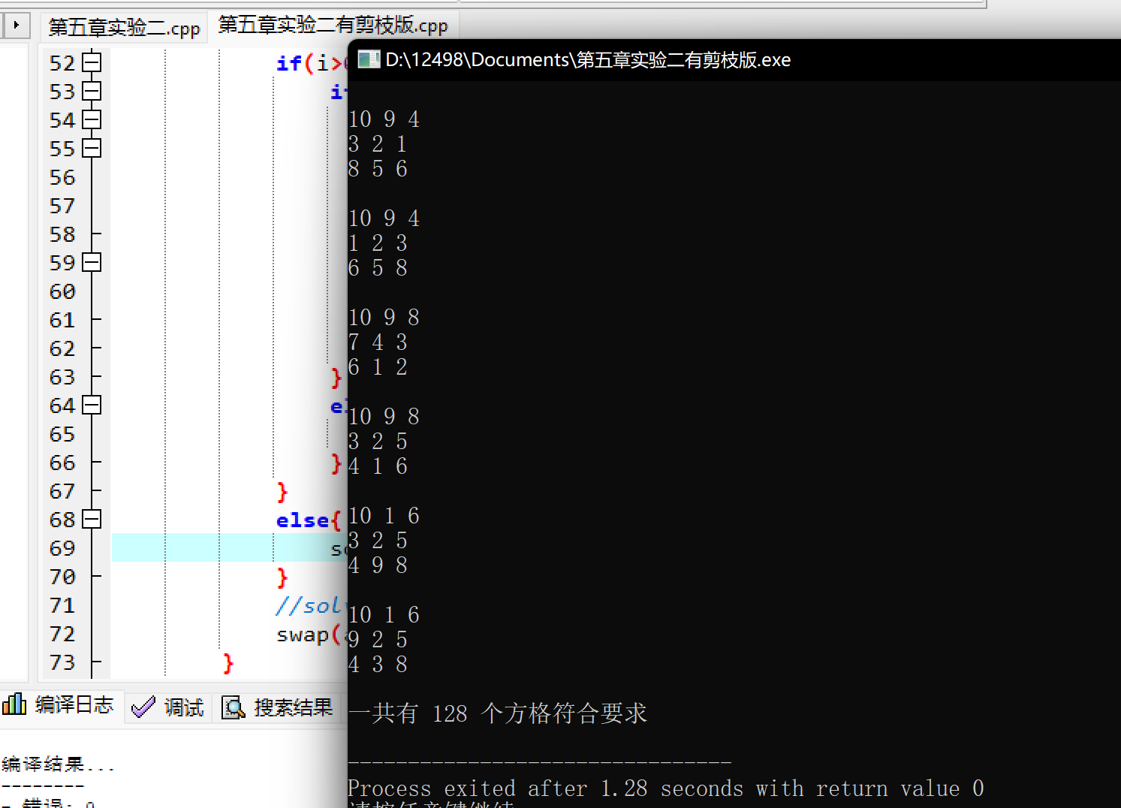

可以发现运行结果要快一点

第五章实验4
//实验4．求解满足方程解问题
//编写一个实验程序,求出a,b、c ,d ,e,满足ab-cd-e=1方程,其中所有变量的取值为1～5并且均不相同。
#include<iostream>
using namespace std;
void print(int a[]){
cout<<a[0]<<"*"<<a[1]<<" - "<<a[2]<<"*"<<a[3]<<" - "<<a[4]<<" = 1"<<endl;
}
void solve(int a[],int i){
if(i==4){
if (a[0]*a[1]-a[2]*a[3]-a[4] == 1){
print(a);
}
return;
}
else{
for(int j=i;j<5;j++){
swap(a[i],a[j]);
solve(a,i+1);
swap(a[i],a[j]);
}
}

}
int main(){
int a[]={1,2,3,4,5};
solve(a,0);
return 0;
}

实验结果：
